ML-Agents 训练监控
可以使用！tensorboard --logdir results 是监控 ML-Agents 训练过程的标准命令，完全适配你的场景。

具体使用步骤
- 新开命令行窗口（不要关闭正在训练的终端，保持其后台运行）。
- 激活训练环境：执行命令激活之前的 mlagents_train 环境：

conda activate mlagents_train
conda activate usv_ml_310
conda activate mlagents-legacy-env
Conda activate mlagents_4
- 切换到项目根目录：确保终端当前路径是项目根目录（与训练命令的路径一致）：
# 先切换到 E 盘（无需 cd，直接输入盘符+冒号）

E:

# 再进入配置文件所在目录

cd E:\Unity_data\PPUV-YOLOv8\Assets\config
# 假设你在 E:\some\other\directory 目录下:
mlagents-learn "E:\Unity_data\PPUV-YOLOv8\Assets\config\trainer_config.yaml" --run-id=PPUV_YOLOv8_Train --results-dir=results
- 执行训练命令（确保配置文件名称正确）：

mlagents-learn "trainer_config.yaml" --run-id=PPUV_YOLOv8_Train --results-dir=results
  - 训练启动后，终端会输出 Step: 1000, Reward: X 等日志，同时 results/PPUV_YOLOv8_Train 目录会生成 tfevents 文件。

三、重启 TensorBoard 并验证数据
- 按 CTRL+C 停止当前 TensorBoard 进程；
- 用绝对路径重新启动 TensorBoard：

tensorboard --logdir "E:\Unity_data\PPUV-YOLOv8\Assets\config\results" --port 6006
- 清空浏览器缓存后，访问 http://localhost:6006/，等待训练满 1000 步，即可看到奖励、损失等曲线。

可监控的核心指标（适配你的 PPO 训练）
- 奖励相关：总奖励（Total Reward）、每步平均奖励（Average Reward per Step），直观判断智能体是否学会避障和到达目标。
- 训练效率：学习率（Learning Rate）、策略损失（Policy Loss）、价值损失（Value Loss），监控模型收敛情况。
- 探索与利用：熵值（Entropy），判断智能体是否过度保守或过度探索（你的配置中 beta=0.01 用于平衡探索）。

注意事项
- 确保训练日志正常生成：训练启动后，results/usv_ppo_train_001 目录下会自动生成 events.out.tfevents.xxx 日志文件，TensorBoard 会读取该文件。
- 实时更新：TensorBoard 默认每 30 秒刷新一次数据，也可在页面右上角手动点击 “刷新” 按钮查看最新指标。
- 若无法访问：检查端口 6006 是否被占用，可指定其他端口启动（如 tensorboard --logdir results --port 6007）。
通过 TensorBoard 能快速发现训练中的问题（如奖励不上升、损失震荡等），方便及时调整 trainer_config.yaml 中的超参数（如学习率、批次大小），建议全程开启监控。
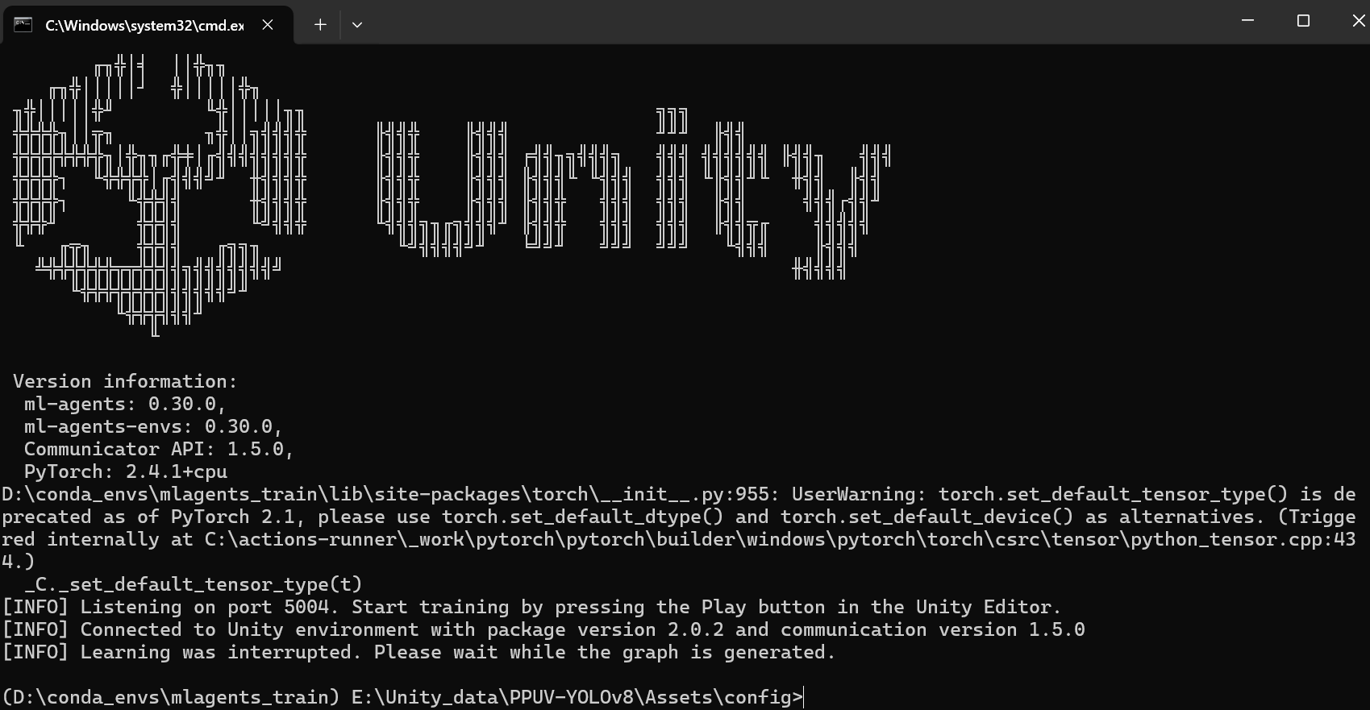运行ok画面

